法務部矯正署自強外役監獄新聞澄清稿
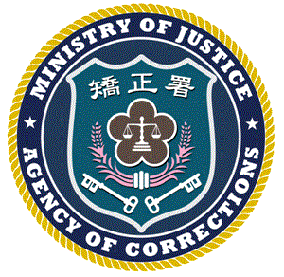
發稿日期：112年8月17日
連 絡 人：副典獄長 陳長木
連絡電話：03-8701320

有關本監受刑人向媒體投訴自強外役監合作社回饋金縮水一事，作說明並澄清質疑之事項，臚列如下:
- 對於花蓮地方自由時報電子報2023年8月17日刊登指出「自強外役監合作社回饋金縮水」，本監每一年會舉辦1到3次的教育訓練課程，主要是讓社員或準社員，更進一步了解合作社運作情形以及服務的目的，課程結束後都會象徵性地買些紀念品(包括日常用品或農產品)等贈送給社員(準社員)，鼓勵大家踴躍參與。今年第1次舉辦教育訓練課程，贈送給參與的受刑人鳳梨酥，未來還有2次的教育訓練，仍然會贈送紀念品給參與的同學，並沒有所指有縮水的情況。有關所指去(111)年發放的紀念品經查為去(111)年12月8日辦理準社員教育訓練所發放，今年仍會繼續辦理教育訓練及發放紀念品，鼓勵收容人參與。
- 本監合作社並沒有所謂的合作社回饋金，係為合作社公益金，依例於每年舉辦教育訓練1到3次，並從合作社公益金提撥部分的金額購買紀念品，贈送給參與的社員(準社員)。
- 有關「原住民迎賓舞」，本監成立以來，一直有辦理多元的社團活動，如歌唱社、籃球社、桌球社、羽球社等教化文康活動，主要是希望能夠增進同學的生活情趣，調解枯燥煩悶的生活，所述討好「上級長官根本是與事實不符」。特此澄清。

